A empresa atender aos requisitos mínimos exigidos pela legis¶ação sanitária vigente para o exercício das atividades pretendidas.
09197/1037042025
Esta Licença foi concedida de acordo com o art. 6⁰, inciso t, do Decreto Rio 45.585, de 27 de dezembro de 2018, e terá validade até o dia 30 de abril do exercício seguinte, devendo ser revalidada até o último dia úij do mesmo mês, na forma prevista no 8⁰ do referido ato normativo
Emiädo no dia û2i05}2025 às 09:39 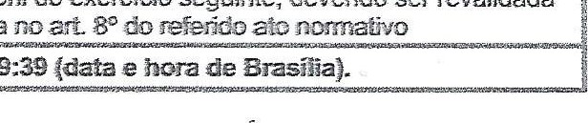(data e hora de Brasíjia).
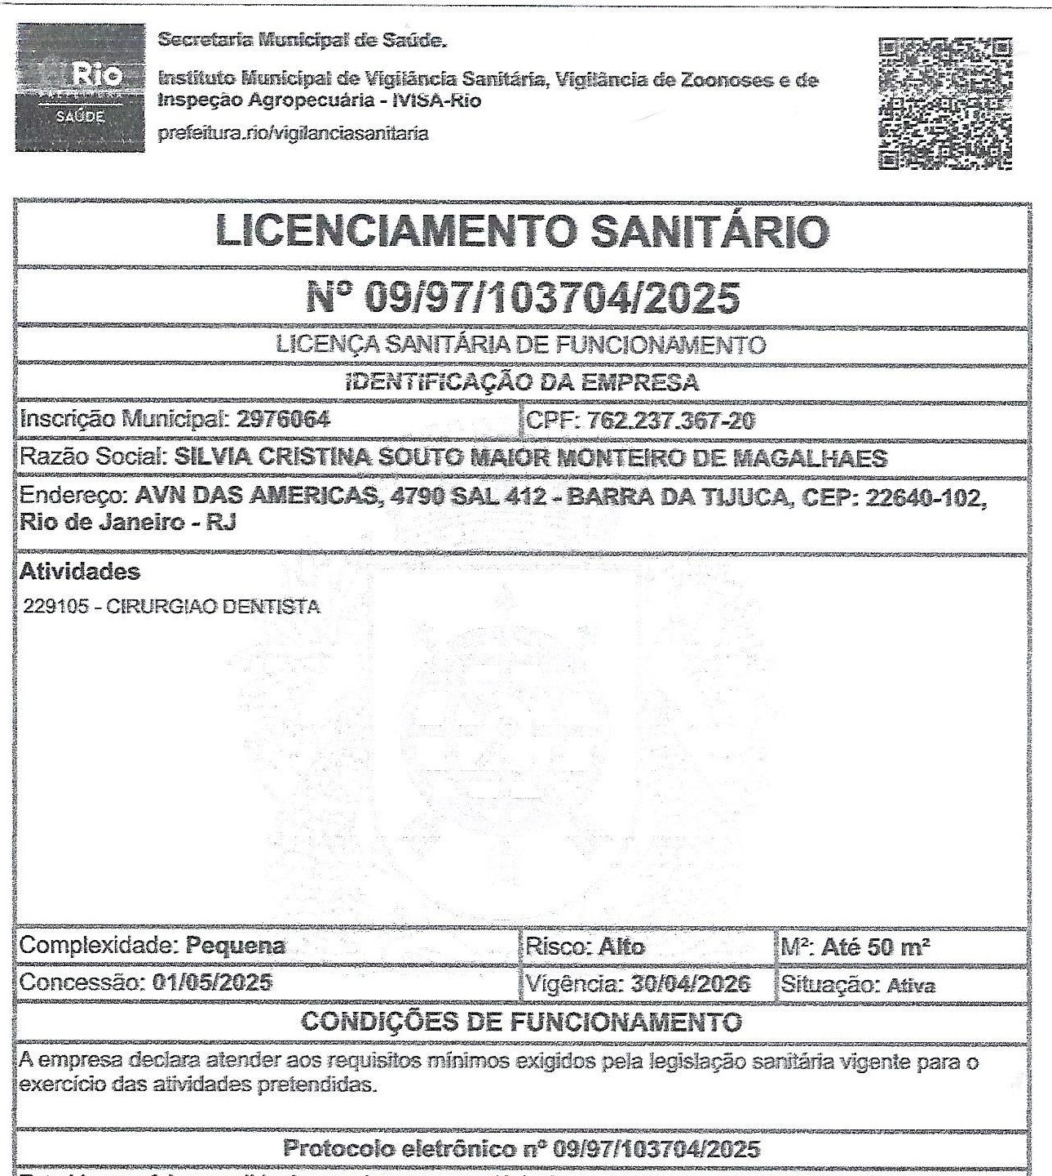
Este documento pode ser validado através do site http://sîsvîsa.rio.rj.gowvbNalidacaoOccun•tento cu através do QRCode

